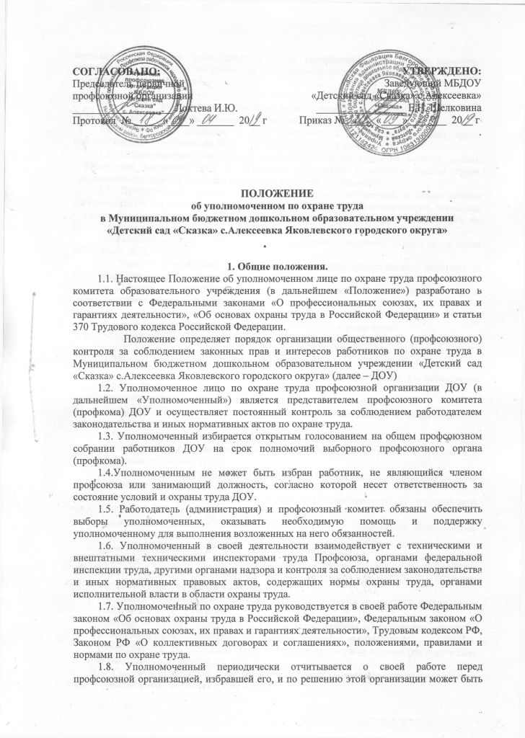
отозван до истечения срока действия своих полномочий, если он не выполняет возложенных функций и не проявляет необходимой требовательности по защите прав работников на охрану труда.

2. Основные задачи уполномоченного лица по охране труда.
Основными задачами уполномоченного являются:
2.1. Содействие созданию в ДОУ здоровых и безопасных условий труда, соответствующих требованиям норм, правил и инструкций по охране труда.
2.2. Осуществление контроля за состоянием охраны труда на рабочих местах, соблюдением законных прав и интересов работников в области охраны труда, сохранением их жизни и здоровья в процессе трудовой деятельности.
2.3. Представление интересов работников в государственных и общественных организациях, судах различных инстанций при рассмотрении трудовых споров, связанных с применением законодательства об охране труда и выполнением обязательств по коллективным договорам.
2.4. Разъяснение, информирование и консультации по вопросам охраны труда среди работников ДОУ.
2.5. Участие в проведении в ДОУ административно-общественного контроля за состоянием охраны труда, смотров-конкурсов по охране труда.
2.6. Участие в организации и проведении обучения по охране труда и инструктирования безопасным приемам труда на рабочих местах.

3. Функции уполномоченного лица по охране труда.
В соответствии с основными задачами на уполномоченного возлагаются следующие функции:
3.1. Контроль:
- выполнения руководителем ДОУ или его представителями (должностными лицами) требований охраны труда на рабочих местах;
- соблюдения работниками норм, правил и инструкций по охране труда;
- правильного применения работниками средств коллективной и индивидуальной защиты;
- соблюдения норм законодательства о рабочем времени и времени отдыха, предоставления компенсаций и льгот за тяжелые работы, работы с вредными и опасными условиями труда;
- своевременного сообщения руководителю ДОУ о происшедших на производстве несчастных случаях.
3.2. Участие в работе комиссий в качестве представителя от профсоюзной организации по:
- проведению проверок технического состояния зданий, сооружений, оборудования, машин и механизмов на предмет их безопасной эксплуатации;
- проведению проверок систем отопления и вентиляции;
- проведению проверок обеспечения работников специальной одеждой, специальной обувью и другими средствами индивидуальной защиты в соответствии с нормами, необходимыми по условиям труда;
- проверке содержания и исправности санитарно-бытовых помещений и санитарно-технического оборудования;
- приемке на своем участке вводимого в эксплуатацию оборудования, машин и механизмов на их соответствие требованиям и нормам охраны труда;
- расследованию происшедших на производстве несчастных случаев (по поручению профсоюзного комитета).
3.3. Участие в проведении аттестации рабочих мест по условиям труда и подготовке к сертификации работ по охране труда в ДОУ.
3.4. Участие в разработке мероприятий по улучшению условий труда, предупреждению несчастных случаев на производстве и профессиональных заболеваний.
3.5. Участие в защите интересов пострадавшего от несчастного случая на производстве при рассмотрении дел в суде и других инстанциях.

4. Права уполномоченного лица по охране труда.
Для выполнения задач и функций, возложенных на уполномоченных, им предоставлены следующие права:
4.1. Контролировать в ДОУ соблюдение законодательных и других нормативных правовых актов об охране труда.
4.2. Контролировать выполнение мероприятий по охране труда, предусмотренных коллективными договорами, соглашениями по охране труда и актами расследования несчастных случаев на производстве.
4.3. Предъявлять требования к должностным лицам о приостановке работ в случаях непосредственной угрозы жизни и здоровья работников.
4.4. Обращаться в администрацию и профком ДОУ, территориальную государственную инспекцию труда с предложениями о привлечении к ответственности должностных лиц, виновных в нарушении требований законодательства об охране труда.
4.5. Принимать участие в рассмотрении трудовых споров, связанных с изменениями условий труда, нарушением законодательства об охране труда, обязательств, установленных коллективными договорами и соглашениями по охране труда.
4.6. Участвовать в переговорах, проводимых в ДОУ при заключении коллективного договора и разработке соглашения по охране труда.
4.7. Информировать работников ДОУ о выявленных нарушениях требований безопасности, состояния условий, охраны труда, проведение разъяснительной работы в коллективе по вопросам охраны труда.
4.8. Осуществлять проверку выполнения руководителем обязательств по охране труда, предусмотренных трудовым, коллективным договором или соглашением по охране труда.
4.9. Принимать участие в работе комиссий по приемке в эксплуатацию производственных, учебных и вспомогательных объектов ДОУ к новому учебному году.

5. Гарантии прав деятельности уполномоченных лиц по охране труда.
На основе Трудового кодекса РФ, Федерального закона «Об основах охраны труда в РФ», совместного решения работодателя и профсоюзного комитета ДОУ для осуществления своей деятельности уполномоченные пользуются следующими гарантиями прав, которые фиксируются в коллективном договоре:
5.1. Оказание содействия в реализации прав уполномоченных по осуществлению контроля за обеспечением здоровых и безопасных условий труда.
5.2. Принятие мер руководителем, должностным лицом по выполнению представлений уполномоченных по устранению выявленных нарушений.
5.3. Обеспечение за счет средств ДОУ правилами, инструкциями, другими нормативным и справочными материалами по охране труда.
5.4. Предоставление для выполнения возложенных на него функций не менее двух часов в неделю с оплатой этого времени в размере его среднего заработка.
5.5. Обучение по специальным программам. Освобождение на время обучения от основной работы с сохранением заработной платы.

6. Социальные гарантии уполномоченных лиц по охране труда.
В соответствии со ст. ст. 25 и 27 Федерального закона «О профессиональных союзах, их правах и гарантиях деятельности» уполномоченным предоставляются следующие социальные гарантии:
6.1. Уполномоченный не может быть подвергнут дисциплинарному взысканию, переведен на другую работу по инициативе руководителя и не может быть уволен без предварительного согласия профсоюзного комитета.
6.2. Уполномоченный может быть материально и морально поощрен из средств ДОУ или профсоюзного комитета за активную и добросовестную работу, способствующую предупреждению несчастных случаев и профессиональных заболеваний, ему могут быть предоставлены дополнительные гарантии, которые определяются коллективным договором или соглашением.
6.3. Для осуществления своей деятельности уполномоченному лицу по охране труда выдается соответствующее удостоверение.
6.4. Руководитель и должностные лица ДОУ несут ответственность за нарушение прав уполномоченных лиц по охране труда в порядке, предусмотренном действующим законодательством.

